**ФЕДЕРАЛЬНОЕ АГЕНТСТВО ЖЕЛЕЗНОДОРОЖНОГО ТРАНСПОРТА**

Федеральное государственное бюджетное образовательное учреждение

высшего образования

«Иркутский государственный университет путей сообщения»

**Забайкальский институт железнодорожного транспорта -**

филиал Федерального государственного бюджетного образовательного

учреждения высшего образования

«Иркутский государственный университет путей сообщения»

Читинский техникум железнодорожного транспорта

(ЧТЖТ ЗабИЖТ ИрГУПС)

Очное отделение

ЦМК «Автоматика и телемеханика на транспорте

(железнодорожном транспорте)»

Практическая работа №13

Диспетчерский контроль движения поездов

ПР.511405.27.02.03.018-2023

|  |  |
| --- | --- |
| Выполнил  студент гр. АТМ-9-20-3,4  Соколов Д.П  «___» _________2023 г. __________ | Проверил  преподаватель Купряков Я.А.  «___» _________2023 г. __________ |

Чита 2023

|  |  |  |  |
| --- | --- | --- | --- |
| **Содержание** | | | |
|  | Введение | | 3 |
|  |  | Основная часть | 4 |
|  |  | Заключение | 20 |
|  |  | Список использованных источников | 21 |

**Введение**

Мы изучим работу диспетчерского контроля движения поездов (ЧДК). И схемы работы, подключения ЧДК для сбора и передачи информации с перегона на станцию и центральный пост

**Основная часть**

**Назначение и принципы построения**

Устройства диспетчерского контроля движения поездов ДК, применяемые на участках, оборудованных автоблокировкой, предназначены для сбора, передачи и отображения информации поездному диспетчеру об установленном направлении движения (на однопутных перегонах), занятости блок-участков, главных и приемо-отправочных путей на промежуточных станциях, показаниях входных и выходных светофоров.

Индикация на табло диспетчерского контроля отражает продвижение поездов по участку, что позволяет принимать оперативные решения по ускорению движения поездов и по устранению отказов в системах автоблокировки и АПС. Контрольная информация ДК сначала передается на промежуточные станции, ограничивающие перегоны, а затем с промежуточных станций на центральный пост поездного диспетчера. Дежурные промежуточных станций, получая оперативную информацию с помощью ДК, имеют возможность следить за движением поездов по прилегающим перегонам, а также контролировать работу каждой сигнальной установки автоблокировки и устройств АПС на переездах, расположенных на перегоне или на станции. При получении сигнала об отказе дежурный принимает экстренные меры по их устранению, чтобы не допустить задержки поездов.

На сети дорог начиная с 1966 г. широкос применение получила частотная система диспетчерского контроля. В этой системе длительность цикла для контроля 480 объектов составляет 15 с, что позволяет применять ее на участках с высокоскоростным движением. Система ЧДК в основном построена на бесконтактной аппаратуре, что обеспечивает надежность ег работы и быстродействие. Высокое быстродействие позволяет расширить область применения системы ЧДК для передачи информации телемеханического контроля или технического диагностирования на промежуточные станции к диспетчеру службы сигнализации и связи. Система телемеханического контроля позволяет непрерывно проверять все контролируемые объекты участка, выявлять отказы в этих устройствах и передавать диспетчеру дистанции информацию о каждом отказе.

Система технического диагностирования позволяет с помощью непрерывной проверки элементов автоматических перегонных и станционных устройств выявлять отклонение фактических параметров элементов от нормативных. При отклонении технических параметров выше допустимых пределов вырабатывается и передается сигнал тревоги, сообщающий диспетчеру, какой элемент (лампа светофора, рельсовая цепь, источник питания) скоро откажет и что требуется вмешательство работника дистанции для замены элемента или его восстановления.

**Структурная схема ЧДК**

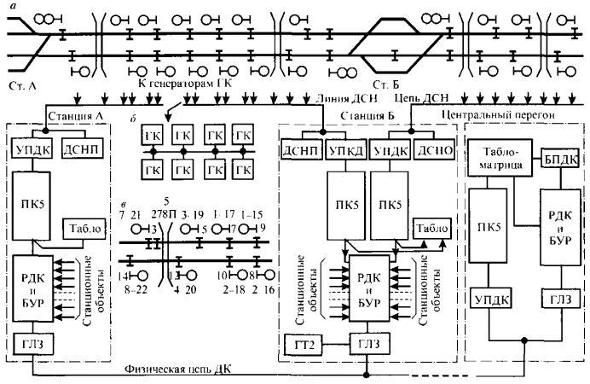

Рисунок 8.1 Структурная схема ЧДК для сбора и передачи информации с перегона промежуточные станции и центральный пост

На рис. 8.1, а показана структурная схема ЧДК для сбора информации с перегонных установок и передачи её на промежуточные станции и диспетчерский пост. Для передачи информации от сигнальных установок автоблокировки и АПС служит линия двойного снижения напряжения (ДСН). При большом числе контролируемых объектов линию ДСН разрезают и информация с перегона передается на обе станции перегона. Контрольная информация передается в виде кодов на фиксированных частотах. На каждой сигнальной установке находится генератор камертонный ГК, вырабатывающий одну из 16 фиксированных частот в диапазоне 300—1500 Гц.

На рис. 8.1, б показано подключение генераторов ГК нескольких сигнальных установок перегона к линии ДСН. По одной линии ДСН можно контролировать до 16 сигнальных установок.

Камертонные генераторы типа ГК5, ГКб и ГКШ устанавливают в релейных шкафах автоблокировки и АПС. Каждый генератор вырабатывает частотные коды, с помощью которых передается вся контрольная информация с данной сигнальной установки. Генератор со штепсельным включением типа ГКШ применяют на сигнальных установках всех видов автоблокировкии АПС. В зависимости от вырабатываемой частоты применяют генераторы типов ГК6-1—-ГК6-16.

На перегоне генераторы с более высокими частотами размещают по мере приближения к станции для того, чтобы (учитывая степень затухания) сигналы на более высокой частоте передавались на меньшее расстояние. В линии ДСН генераторы ГК включают параллельно реле ДСН.

При включении всех генераторов ГК в линию ДСН одновременно передается информация от сигнальных установок АБ и АПС всего перегона. От каждой сигнальной установки частотный кодовый сигнал передается по узкополосному каналу связи с частотным уплотнением. На станции от каждого принятого частотного сигнала через усилитель приемника УПДК и приемник ПК5 на табло дежурного по станции включается контрольная лампа. По режиму горения каждой лампы на табло определяется состояние контролируемого объекта на перегоне. Питание в линию ДСН подается от блоков питания ДСНП. На станции, к которой подключены: выводы разрезной линии ДСН, установлено по два комплекта приемников и усилителей частотных кодовых сигналов контроля напольных устройств, прилегающих к станции перегонов.

Контрольная информация передается с промежуточных станций на центральный пост по физической линии диспетчерского контроля. По этой линии организовано 16 узкололосных частотных каналов. Каналы 1-15 используют для передачи информации с 15 промежуточных станций на пост диспетчера, а канал 16 — для передачи тактовых импульсов синхронизации. Контрольная информация передается на центральный пост от линейного генератора ГЛЗ одной из 15 частот: Генератор управляется распределителем РДК с блоком управления БУР. На одной из промежуточных станций установлен тактовый генератор типа ГТ2-16 с рабочей частотой 1523,6 Гц. который вырабатывает тактовые импульсы длительностью 0,4 с интервалом 0,4 с. Частотные кодовыесигналы, поступающие с промежуточных станций, принимаются на центральном посту через блоки РДК, БУР. УПДК. приемники ПК5 и табло матрицы. От тактовых импульсов генератора ГТ2 синхронно работают распределители всех промежуточных станций и центрального поста. На каждом шаге распределителей РДК станций и центрального поста в цепь ДК от генераторов ГЛЗ станций посылаются импульсы, содержащие информацию с состоянии контролируемых объектов. Каждому контрольному объекту приписан помер шага РДК станция (рис. 8.1. в). на котором информация о его состоянии посылается на центральный пост. За один цикл (32 шага) распределители РДК подключают последовательно к ГЛЗ своей станции контакты 32 контролируемых объектов. В линию ДК на каждом шаге работы всех распределителей одновременно поступают частотные сигналы от 15 генераторов ГЛЗ всех станций. Принятые на центральном посту частотные сигналы усиливаются, затем расшифровываются приемниками ПК5. С помощью расшифровки определяется станция. с которой поступил сигнал, и состояние контролируемого объекта на этой станции. Через выходы РДК центрального поста определяются порядковые номера объектов на перегонах и станциях. Визуальный контроль состояния контролируемых объектов на станциях и перегонах диспетчер получает на табло-матрицс. на которой нанесен план участка и имеются индикаторные лампы.

На рис. 8.2 приведена функциональная схема ЧДК промежуточной станции на двухпутном участке без разреза линии ДСН. Частотные сигналы, поступившие с персгона по линии ДСН-ОДСН. принимают усилитель УПДК2 и приемники ПК5. Каждый приемник состоит из двух камертонных узкополосных фильтров ПФ1. Приемник ПК5-1 работаст на частотах 1, 2; ПК5-3 — на частотах 5, 6 и т.д. Всего используют восемь типов приемников.

На выходе каждого фильтра через усилители на транзисторах УТ1 УТ2 включены приёмные регистрирующие реле Р1, Р2 типа РПН. Контактами регистрирующих реле включаются лампы на табло дежурного по станции. Контакты регистрирующих реле подключены квходам РДК, с помощью которых формируются частотные кодовые сигналы, посылаемые на центральный пост. К входам РДК подключены контакты реле данной станции»

Контактами сигнальных реле ЧС. НС контролируется открытие сигналов четного и четного направления: реле НЖ. ЧЖ — состояние участков удаления в нечетном и четном направлении: реле 1П, 2П и тд. — состояние приемо-отправочных путей на данной станции; реле НОС, ЧОС — горение разрешающих огней на входных и выходных светофорах: реле 1НИ. 2ЧИ — исключение враждебных маршрутов; реле КМ, КС — правильность задания маршрутов приема и отправления и др.

Информация передается на центральный пост через блок управления распределителем БУР. Через этот блок включается линейный генератор ГЛЗ, вырабатывающий одну из 15 частот, приписанную данной станции. От генератора через вводно-изолирующий щиток ЩВИ частотный сигнал передастся по магистральному кабелю или воздушной линии на центральный пост. Щиток ЩВИ защищает аппаратуру ЧДК и обслуживающий персонал от опасных напряжений и токов, возникающих в линии связи.

На промежуточной станции имеется тактовый генератор ГТ2, вырабатывающий тактовые импульсы на шестнадцатой частоте, Тактовые импульсы поступают на РДК данной станции и через линию ДК в РДК всех промежуточных станций и центрального поста. Под действием тактовых импульсов все РДК участка работают синхронно, и на каждом шаге РДК станции опрашивается состояние контролируемых объектов. На каждом шаге РДК через блок БУР включается генератор ГЛЗ и частотный сигнал передастся на центральный пост.

Устройства промежуточной станции питаются от блока питания ДСНП, на который подается напряжение 220 В при замкнутых контактах пеле ДСН или 110 В при разомкнутых контактах

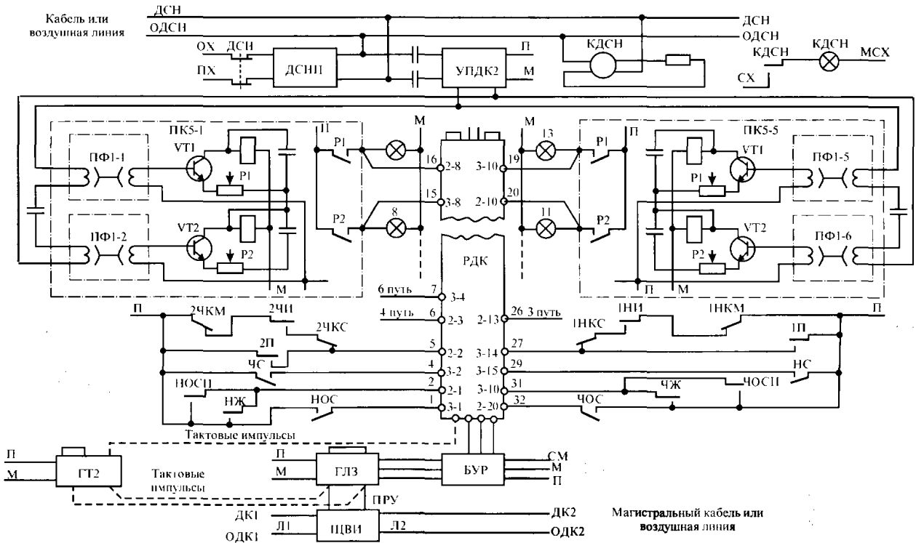

Рисунок 8.2 Функциональная схема чдк промежуточной станции двухпутного участка

**Схемы включения генератора ГКШ и кодирования контрольной информации на сигнальных установках автоблокировки и автоматической переездной сигнализации**

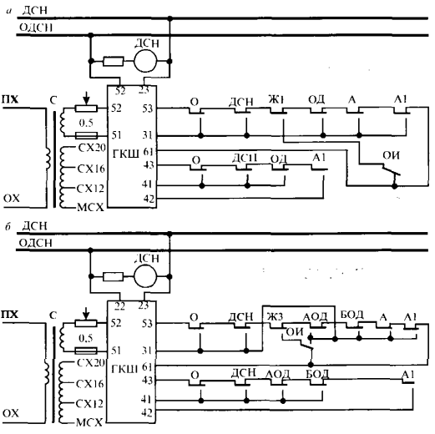

Рисунок 8.4 Схема подключения генератора ГКШ на сигнальной установке автоблокировки переменного тока : а - двухпутной; б - однопутной

В управляющие цепи генератора ГКШ (Рис 8.4 , а) включены контакты реле : О и ОД - контролирует целостность основной и дополнительной нитей лампы красного огня; А , А1 - контролируют отсутствие основного и резервного питания переменным током; ДСН - контролирует неисправность цепи двойного снижения напряжения; Ж1 и ОИ — контролируют неисправности в работе дешифратора. При свободном состоянии блок-участка и отсутствии неисправностей фронтовыми контактами перечисленных реле образуется перемычка 53-61 генератора ГКШ. В линию посылается непрерывный частотный код. На промежуточной станции гаснет контрольная лампа на табло аппарата дежурного по станции. Если блок-участок занят. то реле Ж1 обесточено, реле ОИ возбуждено. цепь питания генератора выключена. Частотный код в линию не посылается. На аппарате дежурного по станции непрерывно горит контрольная лампа занятости блок-участка.

При неисправности схемы дешифрации реле Ж1 обесточено, реле ОИ работает как обратный повторитель реле И в режиме кодов КЖ, Ж, 3, поступающих по мере удаления поезда от данной сигнальной установки. Через контакт реле ОИ замыкается перемычка 53-61 с периодичностью одного из сигнальных кодов. В линию посылаются частотные коды, соответствующие обратным значениям кодов АЛС. По горению контрольной лампы на табло дежурный по станции определяет характер повреждения.

С момента освобождения блок-участка реле И н ОИ работают в импульсном режиме. Генератор выдаёт контрольный код, соответствующий режиму работы реле ОИ. По истечении 3-4с после начала импульсной работы реле И, ОИ возбуждается реле Ж1 и фронтовым контактом замыкает цепь непрерывного питания генератора. В линию начинает поступать непрерывный частотный сигнал свободности блок-участка, лампа на табло дежурного по станции гаснет. При перегорании основной или дополнительной нитей красного огня тыловым контактом реле с (ОД) замыкаются перемычки 53-31 и 41-43. В линию подастся частотный код, состоящий из импульсов длительностью 0.3 с и интервалов длительностью 1 с. Непрерывность горения лампы красного огня контролируется как при свободном. так и при занятом блок-участке

В случае отсутствия основного питания реле А обесточено. При повреждении цели двойного снижения напряжения реле ДС обесточится и в линию посылается частотный код (см. табл. 8.1)

На спаренной сигнальной установке частотные коды однопутной кодовой автоблокировки (рис. 8.4, 6) формируются одним генератором ГКШ и посылаются на одной частоте, вырабатываемой данным генератором. Целостность основных нитей накала ламп красных огней спаренных светофоров контролирует огневое реле О. Целость дополнительной нити накала лампы красного огня одного светофора контролирует релс АОД, а другого светофора реле БОД. Порядок образования частотных кодов и их виды аналогичны случаю включения генератора ГКШ при двухпутной автоблокировке (см. табл. 5.1).

На переездной установке для расширения объема передаваемой контрольной информации. устанавливают два генератора ГКШ, включенных по схеме, приведенной на рис. 8.5. В схему управления генераторами включены контакты: общего огневого реле О, контролирующего работу огневых реле красных огней переездных светофоров АО1, АО2, БО1. БО2 Огневых реле заградительных светофоров 10, 20 и фиксирующего перегорание одновременно обеих ламп красных огней светофоров А, Б, в также каждой лампы в отдельности у заградительных светофоров: повторителя огневого реле ПО, фиксирующего перегорание в отдельности каждой лампы красного огня переездных светофоров; управляющего реле У, фиксирующего закрытие автошлагбаумов; реле ЗУ. фиксирующего закрытие шлагбаумов (при вертикальном положении брусьев шлагбаумов оно обесточено; аварийных реле А, А1 основного и резервного питания переменным током; общего повторителя ПА аварийных реле; реле двойного снижения напряжения ДСН1, реле контроля исправности комплекта мигающих реле КМК, КМКП.

Частотные кодовые сигналы передаются от генератора Г1 таким образом. На участке приближения поезда нет. Все лампы красных огней переездных светофоров и лампы заградительных светофоров исправны, реле О под током, переезд открыт, код в линию не поступает. Поезд находится на участке приближения, переезд закрыт, реле У обесточено. Все лампы переездных и заградительных светофоров исправны, реле О под током, в линию поступает частотный код (позиция 1) (см. табл. 8.1).

Если неисправны обе лампы красных огней переездных светофоров или повреждены цепи их питания, то в линию поступает частотный код (позиция 3). Отсутствует основное и резервное питание, реле А и А! без тока, в линию передается частотный код (позиция 4).

Неисправна лампа заградительного светофора, в линию передается код ( позиция 5).

От генератора Г2 кодовые сигналы передаются таким образом (табл. 8.2). Поезда на участке приближения нет. Все контролируемые объекты исправны, переезд закрыт, в линию передается код (позиция 1). Поезд вступает на участок приближения, автошлагбаумы опускаются , реле У1 обесточивается. Через тыловые контакты реле У1 и ЗУ замыкаются перемычки 53-31 и 43-42 генератора. В течение 16 с, пока брус автошлагбаума не примет горизонтального положения, в линию подается код (позиция 5). По истечении 16с автошлагбаум закрывается, реле ЗУ возбуждается и тыловыми контактами выключает цепь питания ГКШ, посылка кода в линию прекращается. Если автошлагбаум не закроется, то посылка кода (позиция 5) не прекратится и на табло дежурного по станции контрольная лампа будет мигать до полного освобождения переезда поездом.

При неисправности одной лампы красного огня переездных светофоров или цепей их питания в линию посылается код (позиция 3). Контроль осуществляется при свободном и занятом участке приближения. Если отсутствует основное или резервное питание, то в линию поступает код (позиция 4). В случае если неисправен комплект мигания, то в линию посылается код (позиция 6).

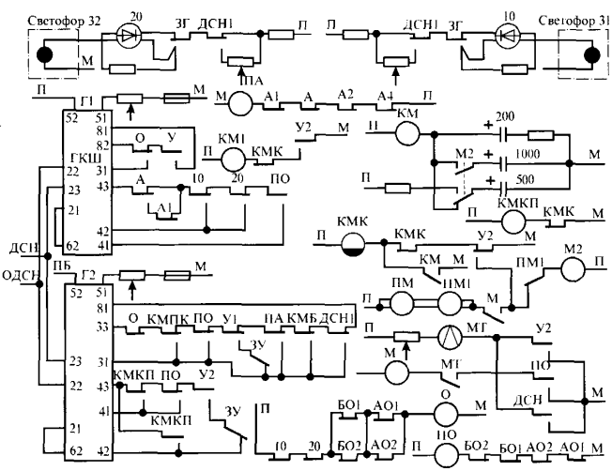

Рисунок 8.5 Схема подключения генераторов ГКШ на переездной установке

**Заключение**

Мы изучили структурную схему ЧДК для сбора и передачи информации с перегона на промежуточные станции ; Схему подключения генератора ГКШ на сигнальной установке автоблокировки переменного тока ; Схему подключения генераторов ГКШ на переездной установке

**Список использованных источников**

1. “ Перегонные системы автоматики ” - учебник Виноградова В.Ю.
2. Кондратьева Л.А, Ромашкова О.Н Системы регулирования движения на железнодорожном транспорте 2003г